Nutrition tenant compte des traumatismes
Reconnaître le lien entre l’adversité, les maladies chroniques et la santé nutritionnelle
COMPRENDRE LES TRAUMATISMES
Événement néfaste sur le plan physique ou émotionnel ou potentiellement mortel, qui peut entraîner des séquelles durables sur la santé et le bien-être d’une personne, y compris sur sa relation avec la nourriture et son risque de développer une maladie chronique^{9,10,11}. | Le traumatisme historique résulte d’un traumatisme multigénérationnel subi par certains groupes culturels, raciaux ou ethniques. Il est lié à des événements oppressifs majeurs tels que l’esclavage, l’Holocauste, les migrations forcées et la colonisation violente des peuples autochtones³.  Le traumatisme systémique fait référence aux caractéristiques contextuelles des environnements et des institutions qui suscitent un traumatisme, le maintiennent et ont une incidence sur les réactions post-traumatiques3.

Expériences négatives durant l’enfance (ENE) Les ENE sont des expériences potentiellement traumatisantes survenant durant l’enfance qui peuvent entraîner un stress toxique. Une exposition prolongée aux ENE peut provoquer une réaction de stress toxique et entraîner des répercussions dommageables sur le cerveau et le corps en développement des enfants, influer sur la santé en général et causer des problèmes de santé à long terme^{4, 9, 11}. | Mauvais traitements | Négligence | Dysfonction du ménage |  | Autres formes d’adversité
 |   Physique |   Physique (y compris les restrictions alimentaires) |   Maladie mentale non traitée |   Abus de substances |   Intimidation et violence |   Catastrophes naturelles et guerre
 | Violence émotionnelle |  |   Violence conjugale |   Incarcération | Pauvreté |   Discrimination
 | Violence sexuelle | Violence émotionnelle | 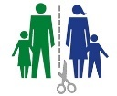  Séparation de la famille |   Divorce | Traumatismes liés à une éclosion de maladies infectieuses, à une pandémie ou à des problèmes médicaux |   Participation au bien-être de l’enfance

RÉPERCUSSIONS DU TRAUMATISME

L’exposition aux ENE peut fortement accroître le risque de^{2,8,9,12} :
 Maladie du foie | Obésité grave | Diabète | Maladie cardiaque | Accident vasculaire cérébral | Cancer | Maladie pulmonaire obstructive chronique
Les ENE sont fréquentes

Six personnes sur dix ont subi au moins une ENE^{9,11}. Une personne sur six a subi quatre ENE ou plus^{9,11}
Certaines populations présentent un risque plus élevé que d’autres
  Les femmes et plusieurs groupes minoritaires raciaux ou ethniques présentent un risque plus élevé d’avoir subi quatre ENE ou plus⁷. |   Les familles en situation d’insécurité alimentaire courent un plus grand risque de subir de multiples ENE ou d’autres formes de traumatismes⁴.

POURQUOI PARLER DE NUTRITION TENANT COMPTE DES TRAUMATISMES?
Les traumatismes et les épreuves de toute nature peuvent perturber le fonctionnement biologique et exacerber une relation malsaine avec la nourriture, conduisant à une mauvaise santé nutritionnelle. La relation entre l’alimentation, les individus, les familles et les communautés doit être traitée avec compassion et dans une perspective holistique qui reconnaît les traumatismes individuels, historiques et systémiques¹.
Expériences négatives liées à l’alimentation⁵ | Comportements alimentaires pouvant découler de l’adversité^{5,6,8,10,11,12}
- Repas peu fiables ou imprévisibles  - Restrictions et contrôle de l’alimentation  - Honte liée au corps  - Perte des traditions alimentaires  - Manipulation, punition ou récompense par la nourriture  - Honte, préjugés ou stigmatisation lors de l’utilisation de l’aide alimentaire  - Soutien nutritionnel peu fiable ou inadéquat | - Accumulation de nourriture, hyperphagie boulimique ou suralimentation compulsive  - Régimes riches en graisses, en sucre ou en sel  - Dépendance à l’égard des plats préparés  - Troubles alimentaires ou obsession de la nourriture  - Prise de décisions visant à répondre à des besoins à court terme plutôt qu’à long terme  - Réduction de l’importance accordée à la planification et la budgétisation

QU’EST-CE QUE LA NUTRITION TENANT COMPTE DES TRAUMATISMES?

La nutrition tenant compte des traumatismes reconnaît le rôle que jouent les ENE et d’autres formes d’adversité dans la vie d’une personne, reconnaît les symptômes de traumatisme et favorise la résilience. Une approche tenant compte des traumatismes se caractérise par la compréhension que les habitudes alimentaires malsaines, les maladies chroniques et les problèmes de santé peuvent être le résultat d’expériences négatives et non de choix individuels, et vise donc à éviter la honte, la stigmatisation et le blâme⁹.
Activité physique
Pleine conscience
Nutrition équilibrée
Soins attentifs
Sommeil de qualité
La nutrition tenant compte des traumatismes soutient une approche intégrée de la santé nutritionnelle qui met en avant
six composantes des soins^{4, 7}
Relations fondées sur le soutien et soutien concret

COMMENT APPLIQUER UNE APPROCHE TENANT COMPTE DES TRAUMATISMES AUX PROGRAMMES DE NUTRITION
Les diététistes immatriculées peuvent^{5,9} :
- Reconnaître les traumatismes historiques et systémiques  - Se concentrer sur le bien-être holistique plutôt que sur l’obésité et l’indice de masse corporelle  - S’abstenir de trop insister sur le changement de comportement personnel  - Reconnaître que certaines interventions nutritionnelles peuvent constituer des éléments déclencheurs  - Déterminer la volonté ou la capacité des clients à adopter de nouveaux comportements | - Reconnaître les forces et les compétences des clients  - Inspirer la guérison et une relation saine avec la nourriture  - Réduire la honte, l’anxiété, la confusion et la tension  - Pratiquer l’humilité culturelle  - Aborder les préjugés conscients et/ou inconscients

Expérience de clients inscrits à un programme de nutrition tenant compte des traumatismes^{5,9}

 | Environnements sécuritaires  Des environnements qui favorisent en permanence la réduction du stress, les choix sains et les pratiques de bien-être. | Votre rôle  Prendre en compte l’aménagement de l’espace, la communication, la logistique et le moment.
 | Fiabilité et transparence  Personnel bien formé pour fournir des services tenant compte des traumatismes. | Votre rôle  Fournir ou recevoir une formation et un perfectionnement professionnel. Mettre en place des systèmes de reddition de comptes à l’intention du personnel et de l’organisme afin de fournir des services tenant compte des traumatismes.
 | Questions culturelles, historiques et de genre  Interactions et expériences adaptées à la culture. | Votre rôle  Sensibiliser aux préjugés personnels et systémiques liés aux différentes expériences communautaires en matière d’alimentation. Proposer des contenus et des ressources qui reconnaissent les multiples dimensions de l’alimentation dans la vie des gens.
 | Autonomisation, expression et choix  Possibilités de mettre en pratique et de développer des compétences concrètes pour l’autoefficacité. | Votre rôle  Intégrer des activités telles que la cuisine, la prise de décision, les achats et la planification, ainsi que la gestion des ressources alimentaires.
 | Collaboration et réciprocité  Possibilités d’exercer son droit à la parole, au choix et à l’autodétermination. | Votre rôle  Permettre aux clients d’opter pour ou contre les services. Aider les clients à réfléchir, à s’exprimer et à s’adapter en fonction de leurs préférences, de leurs désirs ou de leurs besoins.
 | Soutien des pairs  Reconnaissance de soi et de sa communauté comme étant sage et pleine de ressources. | Votre rôle  Aider les clients à s’entraider, à pratiquer un enseignement mutuel et à mettre en commun des compétences et des ressources pertinentes.

Références
- SAMHSA’S TRAUMA AND JUSTICE STRATEGIC INITIATIVE. SAMHSA’s Concept of Trauma and Guidance for a Trauma-Informed Approach (en ligne), 2014. Sur Internet : https://store.samhsa.gov/system/files/sma14-4884.pdf
- Cohen, R. S., et non Silliman Ciohen, R. Voir : Food Insecurity and Child Maltreatment: A Quality Improvement Project - PubMed.», Rhode Island Medical Journal (en ligne), s.d. Sur Internet : http://www.rimed.org/rimedicaljournal/2018/09/2018-09-31-cont-cohen.pdf
- GOLDSMITH, R. E., C. G. MARTIN et C. P. SMITH. « Systemic Trauma », Journal of Trauma & Dissociation (en ligne), 2014, vol. 15, nº 2, p. 117-132. Sur Internet : doi: 10.1080/
- FELITTI, V. J., R. F. ANDA, D. NORDENBERG, D. F. WILLIAMSON, A. M. SPITZ, V. EDWARDS et J. S. MARKS. « Relationship of Childhood Abuse and Household Dysfunction to Many of the Leading Causes of Death in Adults », American Journal of Preventive Medicine (en ligne), 1998, vol. 14, nº 4, p. 245-258. Sur Internet : doi: 10.1016/s0749-3797(98)00017-8
- « How ACEs Affect Health », Center for Youth Wellness (en ligne), 2017. Sur Internet : https://web.archive.org/web/20200611095905/https:/centerforyouthwellness.org/health-impacts/
- RAYWORTH, B. B., L. A. WISE et L. B. HARLOW. « Childhood Abuse and Risk of Eating Disorders in Women », Epidemiology (en ligne), 2004, vol. 15, nº 3, p. 271-278. Sur Internet : doi: 10.1097/01.ede.0000120047.07140.9d
- VAUGHN, M., C. SALAS-WRIGHT, S. NAEGER, J. HUANG et A. PIQUERO. « Childhood Reports of Food Neglect and Impulse Control Problems and Violence in Adulthood », International Journal of Environmental Research and Public Health (en ligne), 2016, vol. 13, nº 4, p. 389. Sur Internet : doi: 10.3390/ijerph13040389
- WONDERLICH, S. A., R. D. CROSBY, J. E. MITCHELL, K. M. THOMPSON, J. REDLIN, G. DEMUTH et B. HASELTINE. « Eating Disturbance and Sexual Trauma in Childhood and Adulthood », International Journal of Eating Disorders (en ligne), 2001, vol. 30, nº 4, p. 401-412. Sur Internet : doi: 10.1002/eat.1101
- « Preventing Adverse Childhood Experiences », Center for Disease Control and Prevention (en ligne), 31 décembre 2019. Sur Internet : https://web.archive.org/web/20200318041550/https:/www.cdc.gov/violenceprevention/childabuseandneglect/aces/fastfact.html
- MARKWORTH, A. Trauma-Informed Nutrition Security, Leah’s Pantry, 2019. Document inédit.
- MASON, S. M., A. J. FLINT, A. E. FIELD, S. B. AUSTIN et J. W. RICH-EDWARDS. « Abuse Victimization in Childhood or Adolescence and Risk of Food Addiction in Adult Women », Obesity (en ligne), 2013, vol. 21, nº 12, p. 775-781. Sur Internet : doi: 10.1002/oby.20500




DÉPARTEMENT DE LA SANTÉ PUBLIQUE DE LA CALIFORNIE | DÉPARTEMENT DES SERVICES SOCIAUX DE LA CALIFORNIE
INITIATIVE « ESSENTIALS FOR CHILDHOOD » | JUIN 2020

Tableau de visualisation sur la nutrition – de la maternelle à la 5e année
De la 3e à la 5e année, de la maternelle à la 2e année
Matières : Mieux-être personnel
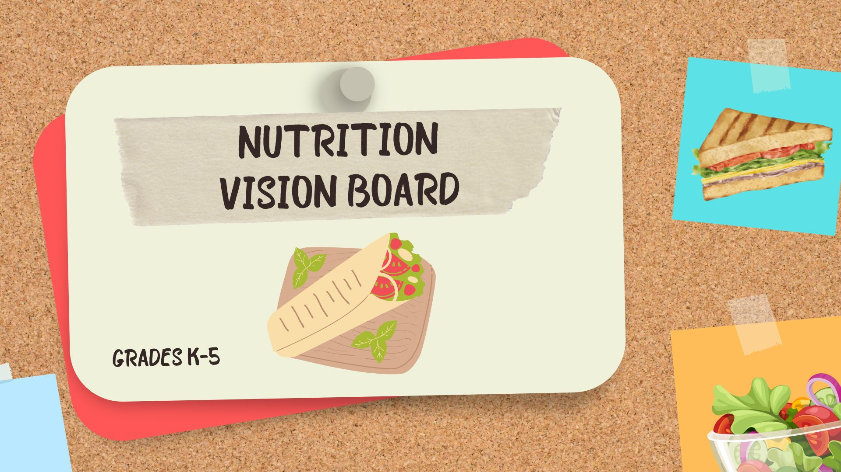
Aperçu
Dans le cadre de cette activité, les élèves exploreront leurs habitudes et préférences alimentaires. Ils étudieront le Guide alimentaire canadien afin d’examiner les recommandations les plus récentes en matière d’alimentation saine pour la population canadienne. Ils dessineront ensuite une image semblable à celle d’un tableau de visualisation qui illustrera leurs choix alimentaires idéaux en fonction de leurs connaissances sur la nutrition, leurs préférences et leurs expériences passées.
Résultats visés par le programme d’études du Nouveau-Brunswick
Curriculum éducatif
Explorer votre monde de la maternelle à la 2e année
Volet : Mieux-être – Grande idée : Santé physique et participation active
Volet : Mieux-être – Grande idée : Santé émotionnelle et identités positives
Mieux-être personnel de la 3e à la 5e année
Volet : Mieux-être – Grande idée : Mode de vie sain
Volet : Santé mentale – Grande idée : Santé mentale positive
Ce dont vous aurez besoin
- Outils de rédaction (stylos, crayons, marqueurs)
- Feuille de papier vierge – 1 par élève
- Modèle de tableau de visualisation sur la nutrition
- Ressource Nutrition tenant compte des traumatismes – à lire avant de distribuer ce document d’activité
Énoncé de sensibilité
Les choix alimentaires peuvent être un sujet sensible pour certains élèves. Cette activité vise à établir des relations saines avec la nourriture, mais réfléchir aux choix alimentaires peut mettre certains élèves mal à l’aise et cela peut leur causer du tort. Dans la mesure du possible, le personnel enseignant devrait surveiller les réactions des élèves de sa classe et être attentif à leur situation en matière de sécurité alimentaire et de relations saines. Gardez cela à l’esprit avant le déroulement de cette activité afin de garantir que chaque élève se sente à l’aise.
Cette activité est conçue pour être réalisée individuellement. Encouragez vos élèves à travailler de manière indépendante afin de réduire le risque qu’ils ressentent du stress ou de la pression pour l’exécuter. Le résultat final doit rester privé, ne l’affichez donc pas dans la classe. Si un élève exprime des émotions négatives en lien avec cette activité, ne la forcez pas à continuer et laissez-le trouver une activité qui lui permettra de se sentir mieux, dans la mesure où cela s’inscrit dans le contexte de votre classe. Si certains élèves ont besoin d’un soutien supplémentaire pour gérer leurs émotions et leurs opinions à l’égard de l’alimentation, veuillez faire appel à l’équipe stratégique ou à l’équipe administrative de votre école.
Lisez la ressource Nutrition tenant compte des traumatismes aux fins de formation personnelle. Cette ressource vise à améliorer la pratique des diététistes immatriculées et n’est pas fournie pour que le personnel enseignant formule des conseils sur la nutrition.

Consignes
- Consultez le Guide alimentaire canadien avec la classe afin de découvrir les dernières recommandations en matière d’alimentation saine du Canada. Parcourez également les différentes recommandations figurant dans les pages supplémentaires du guide, notamment « Prenez conscience de vos habitudes alimentaires », et pas seulement celles concernant l’assiette équilibrée.
- Répartissez les élèves par groupes de deux ou trois et demandez-leur de dessiner, en se basant sur ce qu’ils ont appris, un aliment qui correspondrait à chaque section de l’assiette du Guide alimentaire canadien. N’hésitez pas à vous servir du modèle disponible pour l’assiette du Guide alimentaire pour cette activité.
- Il est temps de passer au dessin! Distribuez le modèle de tableau de visualisation sur la nutrition. Lisez à voix haute les suggestions indiquées sur les feuilles des élèves. Laissez-leur le temps de réfléchir à chacune d’entre elles. Ils dessinent ensuite sur leur feuille une réponse à la suggestion avant de passer à l’élément suivant de la liste.
- À l’issue de l’exercice, leurs feuilles représenteront différents aspects de leurs habitudes alimentaires actuelles. Vous aurez un aperçu des différents aliments qu’ils apprécient et des aliments qui pourraient contribuer à équilibrer leur régime alimentaire. N’oubliez pas qu’une alimentation équilibrée ne signifie pas une alimentation parfaite. Garder cela à l’esprit peut vous aider à avoir une relation positive avec la nourriture! Un exemple de tableau de visualisation sur la nutrition créé à l’aide d’un programme en ligne est fourni.
- Rappelez aux élèves qu’il s’agit d’une activité autonome et qu’ils ne doivent pas s’inspirer des tableaux de visualisation des autres. Chaque tableau de visualisation sera différent. Si une personne regarde votre travail, il se peut qu’elle ne le comprenne pas, mais l’important, c’est que vous, vous le compreniez. Ce travail est personnel, c’est ce qui permettra aux élèves de se sentir plus à l’aise.
- Encouragez-les à placer leur dessin terminé dans un endroit où ils le verront régulièrement.
Liens avec la carrière
Une fois les tableaux de visualisation achevés, demandez à chaque élève de consulter son propre tableau et d’y réfléchir, et demandez-leur ce qu’ils ont appris sur eux-mêmes grâce à cette activité.
L’exercice de réflexion est une composante importante de la croissance. Il est important de s’y entraîner lorsque l’occasion se présente afin de s’améliorer.
Activité de réflexion
Le PDF ci-joint propose différentes pistes de réflexion avec les élèves sur l’activité d’aujourd’hui.
Compétences globales
- Pensée critique et résolution de problèmes
- Innovation, créativité et entrepreneuriat
- Conscience de soi et autogestion

